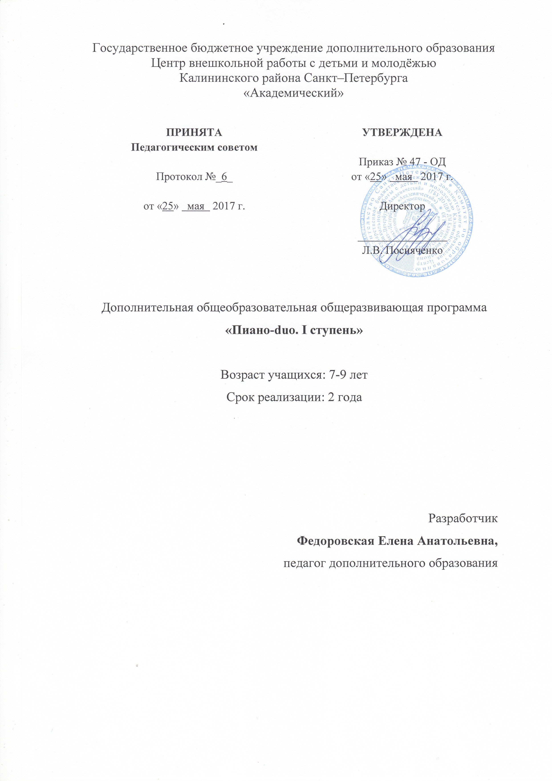

«Кто музыки не носит сам в себе,

Кто холоден к гармонии прелестной,

Тот может быть предателем, лжецом,

Такого человека остерегись…»

В. Шекспир «Венецианский купец»

Пояснительная записка
Образовательная программа по фортепианному ансамблю «Пиано-duo. I ступень» относится к художественной направленности. По уровню освоения программа является общекультурной.
Программа решает наиболее актуальную для общества задачу общего музыкального образования.
Педагогическая целесообразность данной программы заключается в том, что она даёт возможность выявить и развить музыкальные способности, заложенные в каждом ребёнке в раннем возрасте. Программа направлена на формирование культуры здорового образа жизни, а также на организацию свободного времени детей.
Отличительная особенность данной программы состоит в том, что в её основе лежит ансамблевая игра, т.е. совместное исполнение музыкальных произведений в 4 руки (в ансамбле). Фортепианный ансамбль – уникальный музыкальный жанр, объединяющий музыкантов одной специальности. Находясь вместе за одним инструментом, или на двух инструментах, исполнители должны, с одной стороны, дополнять друг друга, с другой стороны, сохранять свою индивидуальность. Программа представляет важнейшую ансамблевую номинацию: фортепианный дуэт. Игра в ансамбле наилучшим образом воспитывает основные качества юного музыканта: слух, ритм, музыкальную память, умение слушать партнёра, вести с ним музыкальный диалог, а также воспитывает чувство коллективизма, ответственности за общее дело.
Адресат программы – программа ориентирована на детей 7-9 лет.
Основная цель программы: активное приобщение учащихся к музыкальному творчеству, реализация их творческого потенциала, укрепление психического здоровья через занятия фортепианным ансамблем
Основные задачи программы:
Обучающие:
- познакомить с основами нотной грамоты;
- познакомить с музыкальной терминологией;
- познакомить со сведениями о строении инструмента фортепиано;
- обучить первоначальным пианистическим навыкам;
- обучить начальным навыкам фортепианной техники;
- обучить навыкам исполнения различных штрихов:
- обучить умениям и навыкам подбора по слуху, транспонирования, чтения с листа;
- обучить навыкам игры в ансамбле;
- исполнять 15-20 коротких песенок-попевок в ансамбле;
- исполнять ансамблевые сочинения вместе со своим педагогом;
- исполнять ансамблевые сочинения вместе со своим партнёром;
- исполнять ансамблевый репертуар: 5-6 произведений.
Развивающие:
- развить музыкально-слуховые данные в процессе работы над репертуаром;
- развить мышечно-двигательный аппарат.
Воспитательные:
- воспитать эстетический вкус;
- воспитать общую музыкальную культуру:
- воспитать устойчивый интерес к занятиям фортепиано и желание заниматься;
- воспитать способность слушать, воспринимать и понимать музыку различных стилей.
Условия реализации образовательной программы
Программа по фортепианному ансамблю «Пиано-duo. I ступень» рассчитана на 2 года обучения. По данной программе занимаются дети 7-9 лет. Объем программы 72 учебных часа. Занятия проходят 1 раз в неделю по 1 академическому часу.
Система набора детей включает в себя индивидуальное прослушивание для определения общего музыкального уровня ребенка.
Учащийся может исполнять:
- ансамблевые произведения в 4 руки вместе со своим партнёром (педагогом), находясь за одним инструментом.
- фортепианные ансамбли вместе со своим партнёром (партнёрами), находясь за двумя инструментами фортепиано;
Первый год обучения предусматривает участие в концертах и конкурсах на уровне класса. На втором году обучения учащиеся принимают участие в полугодовом и заключительном концертах инструментальных классов, отчётных концертах студии, проходящих на городских концертных площадках, массовых мероприятиях учреждения, городских фестивалях, концертах и конкурсах в номинации фортепианный дуэт.

Материальное обеспечение программы
Для реализации программы необходимо:
- учебный класс;
- один или два инструмента (фортепиано).

Планируемые результаты
Предметные:
заканчивая обучение по данной программе, учащиеся будут:
- знать основы нотной грамоты;
- знать музыкальную терминологию,
- знать сведения о строении инструмента фортепиано;
- обладать первоначальными пианистическим навыкам;
- обладать первоначальными навыками фортепианной техники;
- обладать навыками исполнения различных штрихов;
- уметь подбирать по слуху, транспонировать, читать с листа;
- обладать навыками игры в ансамбле;
- исполнять 15-20 коротких песенок-попевок в ансамбле;
- исполнять ансамблевые сочинения вместе со своим педагогом;
- исполнять ансамблевые сочинения вместе со своим партнёром;
- исполнять ансамблевый репертуар: 5-6 произведений;
- уметь практически применять навыки ансамблевой игры: соблюдать ритмическое и темповое единство;
- уметь слышать исполняемую музыку в целом, правильно понимать функции своей партии (солирующая и аккомпанирующая).
Метапредметные:
заканчивая обучение по данной программе, у учащихся будут:
- развиты музыкально-слуховые данные в процессе работы над репертуаром;
- сформированы музыкальные представления, музыкальные приемы и навыки в процессе работы над репертуаром;
- сформирован мышечно-двигательный аппарат.
Личностные:
заканчивая обучение по данной программе у учащихся сформируются:
- эстетический вкус;
- общая музыкальная культура;
- устойчивый интерес к занятиям фортепиано и желание заниматься;
- способность слушать, воспринимать и понимать музыку различных жанров и стилей.

Учебный план 1 года обучения

№ | Раздел, тема | Количество часов |  |  | Формы контроля
 |  | Всего | Теория | Практика
 | Ансамблевая игра.  - Исполнение обработок народных и детских песен | 12 | 2 | 10 | педагогическое наблюдение;  выполнение практических заданий педагога;
 | Ансамблевая игра.  - Исполнение классических сочинений | 4 | 1 | 3
 | Ансамблевая игра.  - Исполнение произведений современных композиторов | 12 | 2 | 10
 | Ансамблевая игра.  - Исполнение произведений петербургских композиторов. | 4 | 1 | 3
 | Контрольные и итоговые занятия.  - Мониторинг | 4 | 1 | 3 | контрольное прослушивание; учебный концерт; учебный конкурс.
 | Итого: | 36 | 7 | 29

Учебный план 2 года обучения
№ | Раздел, тема | Количество часов |  |  | Формы контроля
 |  | Всего | Теория | Практика
 | Ансамблевая игра.  - Исполнение обработок народных и детских песен | 8 | 2 | 6 | педагогическое наблюдение;  выполнение практических заданий педагога;
 | Ансамблевая игра.  - Исполнение классических сочинений | 8 | 2 | 6
 | Ансамблевая игра.  - Исполнение произведений современных композиторов | 8 | 2 | 6
 | Ансамблевая игра.  - Исполнение произведений петербургских композиторов. | 8 | 2 | 6
 | Контрольные и итоговые занятия.  - Мониторинг | 4 | - | 4 | контрольное прослушивание; учебный концерт; учебный конкурс.
 | Итого: | 36 | 8 | 24

